DigicomVN và làn sóng ứng dụng AI vào website, automation truyền thông cho doanh nghiệp Việt

Ảnh minh họa: Đà Nẵng về đêm, một trong những thị trường có tốc độ ứng dụng công nghệ nhanh tại miền Trung.
Trí tuệ nhân tạo (AI) không còn là khái niệm xa lạ, nhưng phần lớn doanh nghiệp tại Việt Nam vẫn chỉ dùng AI như một công cụ hỗ trợ viết nội dung đơn thuần. Rất ít đơn vị ứng dụng AI để tự động hoá cả một quy trình vận hành website và truyền thông, giúp doanh nghiệp thực sự tiết kiệm nhân sự và chi phí thay vì chỉ làm nhanh hơn một vài đầu việc nhỏ lẻ. Theo báo cáo e-Conomy SEA 2025 do Google, Temasek và Bain & Company công bố tháng 11/2025, có tới 81% người dùng Việt Nam tương tác với công cụ AI mỗi ngày, tỷ lệ cao nhất Đông Nam Á, trong khi nền kinh tế số Việt Nam đạt quy mô 39 tỷ USD, tăng trưởng nhanh thứ hai khu vực.
Digicom là một trong số ít doanh nghiệp tại Việt Nam theo đuổi hướng đi này: làm website và xây dựng quy trình marketing, truyền thông automation ứng dụng AI, với mục tiêu cụ thể là giúp khách hàng tiết kiệm nhân sự, chi phí và tối ưu năng suất lao động. Thay vì cung cấp danh mục dịch vụ dàn trải, Digicom chọn tập trung vào hai mảng cốt lõi này để làm sâu và hiệu quả hơn.

Ảnh minh họa: Đà Nẵng, nơi nhiều doanh nghiệp khởi nghiệp công nghệ đang hoạt động.
Ông Đỗ Xuân Hiếu, Giám đốc Digicom (CÔNG TY TNHH DỊCH VỤ TRUYỀN THÔNG DIGITO COMBAT), người có gần 15 năm kinh nghiệm trong lĩnh vực truyền thông và marketing, cho rằng xu hướng automation hoá công việc truyền thông sẽ còn phát triển mạnh, khi chi phí nhân sự tăng và doanh nghiệp buộc phải làm nhiều việc hơn với ít người hơn. Theo ông, doanh nghiệp nào tận dụng được AI để tự động hoá phần việc lặp lại sẽ có lợi thế rõ rệt về chi phí vận hành.
Một ví dụ cụ thể được ông Hiếu chia sẻ là quy trình automation tại Digicom cho khâu truyền thông: thay vì đội ngũ nội dung phải thủ công đăng bài, theo dõi hiệu quả và tổng hợp báo cáo mỗi tuần, hệ thống automation giúp tự động hoá phần lớn công việc này, để nhân sự tập trung vào chiến lược thay vì việc lặp lại. Với website, AI hỗ trợ giám sát vận hành liên tục, giúp phát hiện sớm sự cố kỹ thuật.
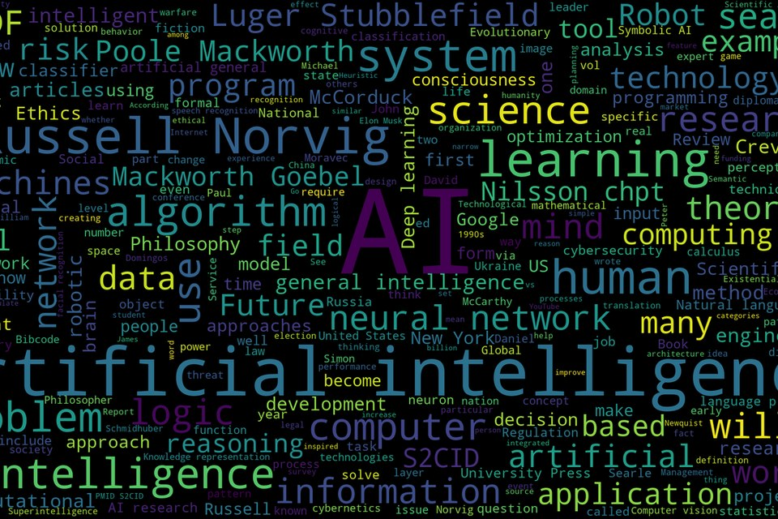
Ảnh minh họa: AI đang được ứng dụng ngày càng sâu vào automation cho marketing và truyền thông.
Một khách hàng đang sử dụng dịch vụ của Digicom là ICD Việt Nam, doanh nghiệp trong lĩnh vực vật tư đóng gói công nghiệp. ICD Việt Nam hiện sử dụng website và quy trình marketing, truyền thông automation do Digicom xây dựng. Ông Lê Văn Thăng, Giám đốc ICD Việt Nam, nhận xét việc automation hoá công việc truyền thông giúp doanh nghiệp tiết kiệm đáng kể thời gian quản lý, đồng thời không cần mở rộng nhân sự cho mảng này.
Ông Thăng cho biết thêm, điều khiến ICD Việt Nam yên tâm hợp tác lâu dài là cách Digicom trình bày dữ liệu và kết quả một cách minh bạch. Mỗi tháng, đội ngũ Digicom đều có báo cáo cụ thể về hiệu quả website và các hoạt động truyền thông, giúp ban lãnh đạo ICD Việt Nam dễ dàng đánh giá hiệu quả đầu tư mà không cần tự tổng hợp số liệu.

Ảnh minh họa: Website vẫn là nền tảng cốt lõi mà mọi chiến dịch automation cần dựa vào.
Đà Nẵng và khu vực miền Trung những năm gần đây là điểm đến của nhiều doanh nghiệp khởi nghiệp trong lĩnh vực công nghệ, du lịch và thương mại dịch vụ, những ngành thường vận hành với đội ngũ tinh gọn. Đây cũng là môi trường mà các đơn vị tập trung vào automation như Digicom có nhiều cơ hội hợp tác, khi doanh nghiệp cần tối ưu năng suất lao động hơn là mở rộng nhân sự.
Theo ông Hiếu, một quy trình automation hiệu quả cần được thiết kế riêng cho từng ngành hàng, bởi khối lượng công việc và tần suất cập nhật nội dung của mỗi lĩnh vực rất khác nhau. Đây cũng là lý do Digicom luôn dành thời gian tìm hiểu quy trình làm việc thực tế của khách hàng trước khi triển khai automation, thay vì áp dụng một khuôn mẫu chung cho mọi doanh nghiệp.

Ảnh minh họa: Báo cáo hiệu quả truyền thông được tự động hoá thay vì tổng hợp thủ công mỗi tuần.
Trong bối cảnh chi phí nhân sự ngày càng tăng, việc ứng dụng AI vào automation cho website và truyền thông không còn là lựa chọn thử nghiệm mà đang trở thành nhu cầu thực tế của nhiều doanh nghiệp. Digicom kỳ vọng sẽ tiếp tục mở rộng tệp khách hàng doanh nghiệp tại nhiều tỉnh thành trên cả nước với hướng đi tập trung này. Cùng theo báo cáo e-Conomy SEA 2025, doanh thu từ các ứng dụng tích hợp AI tại Việt Nam đã tăng 78% chỉ trong một năm tính đến giữa năm 2025, cho thấy việc ứng dụng AI vào vận hành không còn là xu hướng lý thuyết mà đã tạo ra hiệu quả kinh doanh cụ thể.

